实验7 键盘操作与显示
一、实验目的
熟悉指令系统，掌握常用指令的用法；通过实验加深对各种寻址方式的理解；能熟练使用DEBUG中的命令对指令进行反汇编，观察并了解机器代码。
二、实验题
1. 把数据段中1维数组AA_1变量地址中连续7个数（1,3,5,7,2,4,6）读出，把每个数加2后再存入到数据段中BB_1数组开始的标号地址中去，并显示出BB_1数组中每个数来（之间用空格分开），参考程序如下：
DATA SEGMENT
ORG 0100H
AA_1 DB 1,3,5,7,2,4,6
ORG 0150H
BB_1 DB 7 dup(?)
COUNT DW 7
DATA ENDS
CSEG SEGMENT
ASSUME CS: CSEG,DS:DATA
START:MOV AX, DATA
MOV DS, AX
MOV CX, COUNT
LEA SI, AA_1
LEA DI, BB_1
LP1: MOV AL, [SI]
ADD AL,2
MOV [DI], AL
INC SI
INC DI
LOOP LP1
LEA SI, BB_1
MOV CX, COUNT
DISP: MOV DL, [SI]
ADD DL, 30H
MOV AH,02
INT 21H
MOV DL，‘ ’
MOV AH，2
INT 21H
INC SI
LOOP DISP
MOV AH,4CH
INT 21H
CSEG ENDS
END START
考试2-3道主观编程题
运行结果
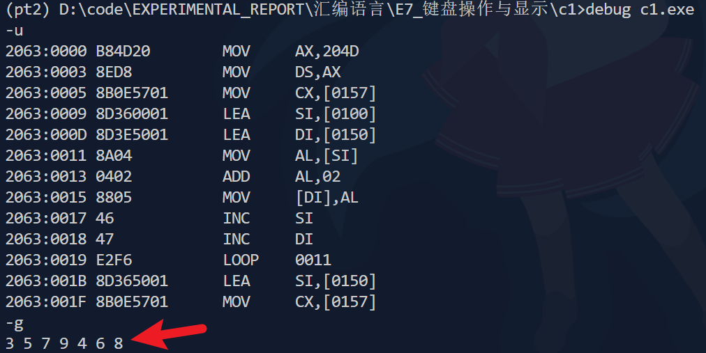
请回答以下问题：
- 指令MOV AH, 02H中02H的含义是？
- MOV AH, 02H指令将立即数02H存入AH寄存器显示字符输出功能。02H功能会将DL寄存器中的ASCII字符显示到标准输出设备（通常是屏幕）上。
- 指令ADD DL, 30H的作用是什么？
- 指令ADD DL, 30H的作用是将DL寄存器中的数值转换为对应的ASCII码字符。
具体来说：
- 30H是ASCII码中数字'0'的十六进制表示
- 当DL中存储的是一个0-9的数值时，加上30H后会变成对应数字的ASCII码
- 例如：DL=3，执行ADD DL,30H后，DL=33H，这是数字'3'的ASCII码
在这个程序中，由于BB_1数组中存储的是加2后的数值（3,5,7,9,4,6,8），需要将这些数值转换为ASCII码才能正确显示，否则会显示为不可见的控制字符。
注意：这种转换方法只适用于单个十进制数字（0-9）。对于大于9的数字，这种简单的加30H方法会产生错误的字符。
- 除了参考程序中用的访问方式，还可以用什么方式访问AA_1数组里的元素？
参考程序中使用的是基于寄存器间接寻址方式（使用SI作为指针）来访问AA_1数组元素。除此之外，还可以使用以下方式：
直接寻址：

2. 编写程序，从键盘接收一个小写字母，然后找出它的前导字符和后续字符，再按顺序显示这三个字符。把源程序附在下面，并把debug单步调试的截图附在下面。
没有数据段的设置,直接编写代码段
键盘输入,ASCII码放在AL里,显示放在DL里
MOV AH,1
INT 21H
CMP AL,’a’
JB 退出
和’z’比较
- 程序源码
CSEG SEGMENT
ASSUME CS:CSEG
ORG 100H
START:
; 从键盘接收一个小写字母
MOV AH,1
INT 21H

MOV DL,AL
DEC DL

; 设置循环次数
MOV CX,3 ; 设置循环次数

LOOP1:
; 检查输入是否为小写字母
CMP DL,'a'
JB EXIT ; 小于'a'就退出
CMP DL,'z'
JA EXIT ; 大于'z'就退出

MOV AH,2
INT 21H

ADD DL,1

LOOP LOOP1 ; CX减1，若不为0则跳转到LOOP1继续循环

EXIT:
MOV AH,4CH
INT 21H

CSEG ENDS
END START
- 运行结果
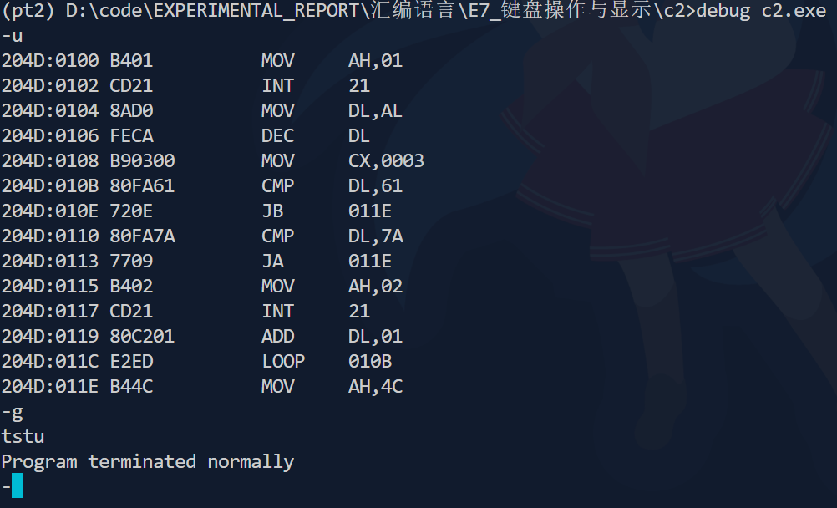
3. 已知DATAX和DATAY单元各存放一个带符号字节数据，从键盘上接收加（＋）、减（－）、乘（*）或除（/）符号，然后完成相应运算，把结果显示在屏幕上。
3个变量(带符号)
- 程序源码
; 简单计算器：对DATAX和DATAY中的有符号字节数据进行四则运算
; 支持加(+)、减(-)、乘(*)、除(/)四种运算符
; 操作数直接存储在DATAX和DATAY中

DATA SEGMENT
DATAX DB 6 ; 第一个操作数
DATAY DB -2 ; 第二个操作数
MSG_OP DB 0DH,0AH,'Input operator (+, -, *, /): $'
MSG_RES DB 0DH,0AH,'Result: $'
MSG_ERR DB 0DH,0AH,'Division by zero! $'
DATA ENDS

CODE SEGMENT
ASSUME CS:CODE, DS:DATA
START:
MOV AX, DATA
MOV DS, AX

; 显示操作符提示消息
LEA DX, MSG_OP
MOV AH, 09H
INT 21H

; 输入操作符
MOV AH, 01H
INT 21H
MOV BL, AL ; 保存操作符在BL中

; 显示结果提示消息
LEA DX, MSG_RES
MOV AH, 09H
INT 21H

; 根据操作符执行相应运算
CMP BL, '+'
JE DO_ADD
CMP BL, '-'
JE DO_SUB
CMP BL, '*'
JE DO_MUL
CMP BL, '/'
JE DO_DIV
JMP EXIT ; 非法操作符直接退出

DO_ADD:
MOV AL, DATAX
ADD AL, DATAY
JMP SHOW_RESULT

DO_SUB:
MOV AL, DATAX
SUB AL, DATAY
JMP SHOW_RESULT

DO_MUL:
MOV AL, DATAX
IMUL DATAY ; AL*DATAY -> AX
JMP SHOW_AX

DO_DIV:
MOV AL, DATAX
CBW ; 符号扩展 AL->AX
MOV BL, DATAY
CMP BL, 0
JNE DIV_OK
LEA DX, MSG_ERR ; 除数为0，显示错误
MOV AH, 09H
INT 21H
JMP EXIT
DIV_OK:
IDIV BL ; AX / BL -> AL(商), AH(余数)
JMP SHOW_RESULT

SHOW_RESULT:
CBW ; AL->AX，准备显示
SHOW_AX:
; AX中为结果，带符号显示
CALL PRINT_SIGNED_AX
JMP EXIT

; 打印AX中的有符号整数（-128~32767）
PRINT_SIGNED_AX PROC
PUSH AX
PUSH BX
PUSH CX
PUSH DX

CMP AX, 0
JGE PRINT_DEC
; 负数，先输出'-'
MOV DL, '-'
MOV AH, 02H
INT 21H
NEG AX

PRINT_DEC:
MOV CX, 0
MOV BX, 10
CONV_LOOP:
XOR DX, DX
DIV BX
PUSH DX
INC CX
CMP AX, 0
JNZ CONV_LOOP

PRINT_LOOP:
POP DX
ADD DL, '0'
MOV AH, 02H
INT 21H
LOOP PRINT_LOOP

; 输出换行
MOV DL, 0DH
MOV AH, 02H
INT 21H
MOV DL, 0AH
MOV AH, 02H
INT 21H

POP DX
POP CX
POP BX
POP AX
RET
PRINT_SIGNED_AX ENDP

EXIT:
MOV AH, 4CH
INT 21H
CODE ENDS
END START
- 运行结果

10.255.252.170

